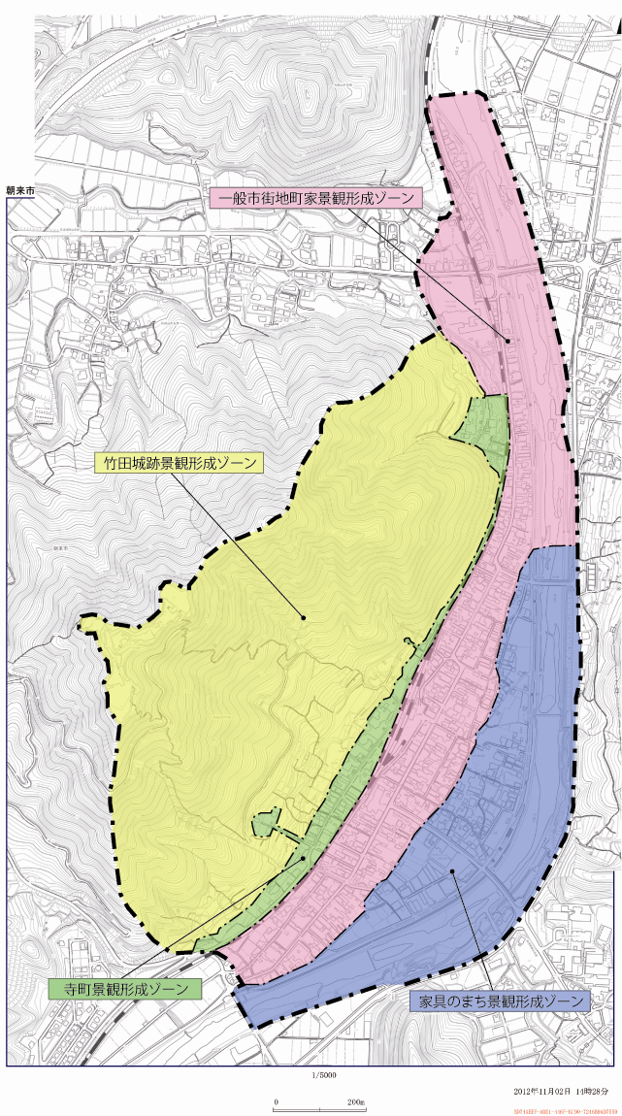

**観光駐車場**

**和田山特別**

**支援学校**

**竹田**

**コミセン**

**竹田**

**こども園**

**吉光稲荷**

**大明神**

**表米神社**

**竹田駅**

**俵米橋**

**加都交差点**

**朝来橋**

**諏訪橋**

**竹田**

**小学校**

**加都橋**

ふるさとの川景観通り

寺町景観通り

町家景観通り

竹田景観形成地区の区域図

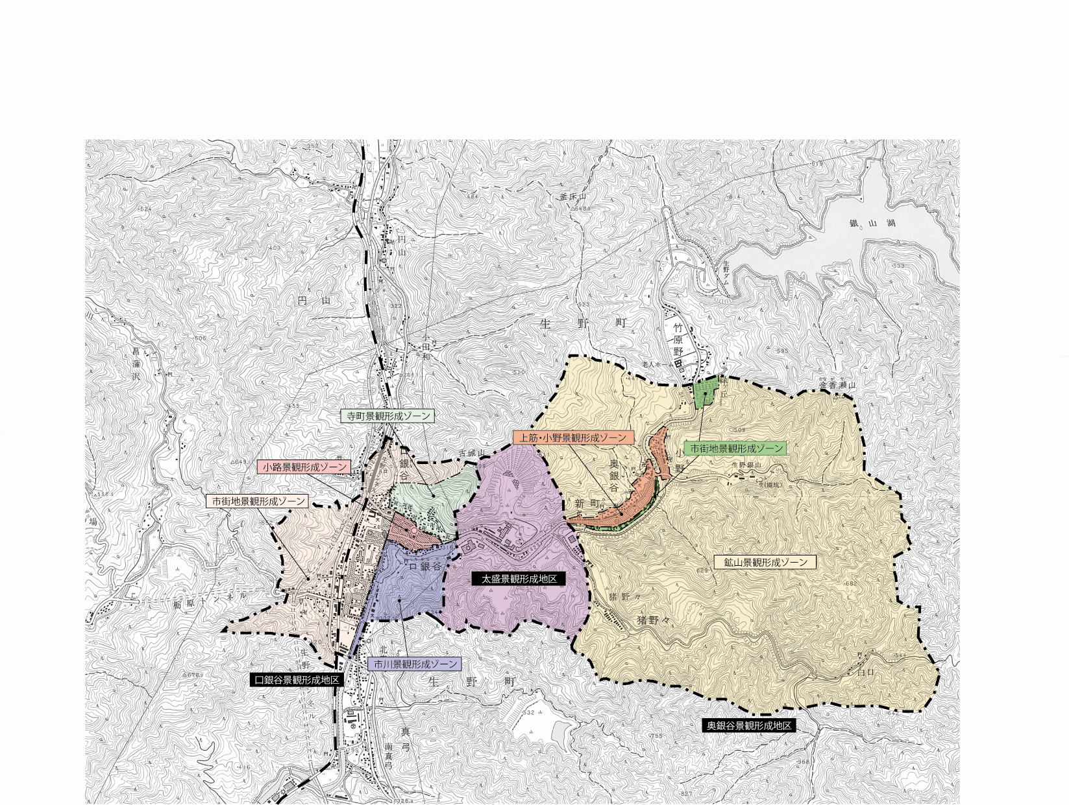

口銀谷、奥銀谷、太盛の各景観形成地区の区域図